Шаблон отчёта по лабораторной работе

Простейший вариант

Кристина Эспиноса

Содержание

# 1 Цель работы

Добавить информацию о навыках, опыте и достижениях. Выложить два поста.

# 2 Задание

Добавить к сайту достижения.  
  
Добавить информацию о навыках (Skills).  
Добавить информацию об опыте (Experience).  
Добавить информацию о достижениях (Accomplishments).  
  
Сделать пост по прошедшей неделе.  
  
Добавить пост на тему "Язык разметки Markdown."

# 3 Выполнение лабораторной работы

Я не могла найти файлы Skills, поэтому я начила с второй шаги.

Я перешла к созданию постов. Вначале я создала папки для этих постов. Для этого я открыла solo в терминале и набрала команды hugo new –kind post post/Моя-2-неделя и hugo new –kind post post/Markdown.

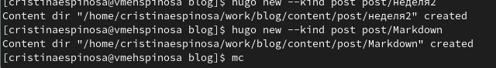

Figure 1:

После я открыла файлы и вставила туда пост о прошедшей неделе. Также в папку поста я перенесла нужную картинку и переименовала ее. Все то же самое я проделала и для второго поста по языку разметки. 

После я перешла в blogs, открыла папку в терминале и набрада команду hugo.

Figure 2: 

Figure 2:

Далее перешла в папку public, открыда ее в терминале и набрада три стандартные команды: git add .,git commit -am и giy push origin main.

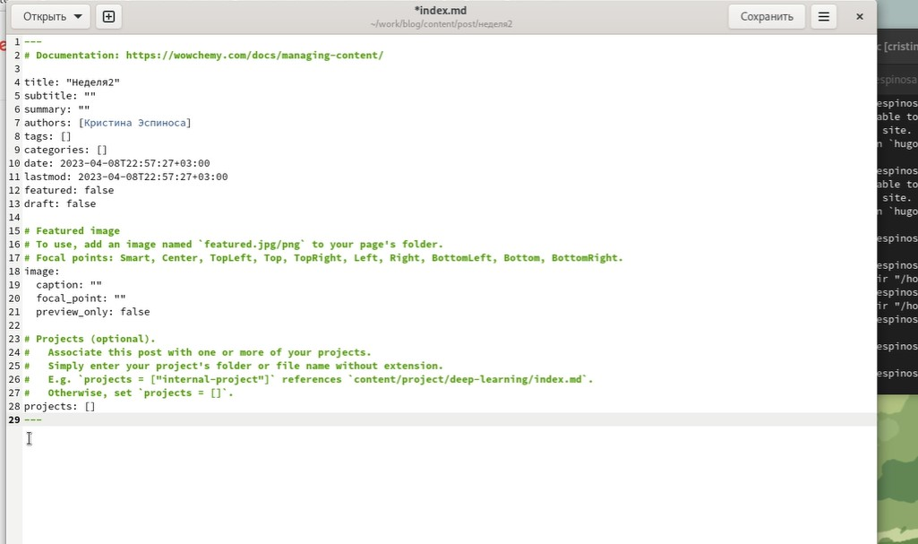

Figure 3:

Далее перешла в blog и сделала тоже самое.

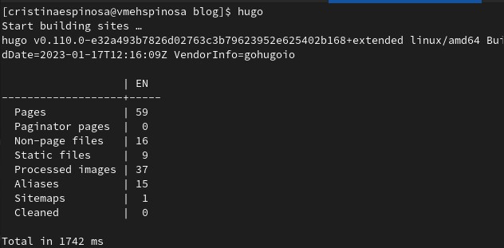

Figure 4:

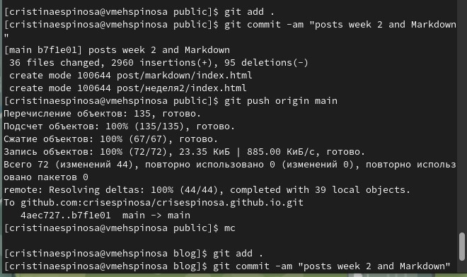

Figure 5:

Последним шагом я обновила сайт и проверила внесенные изменения.

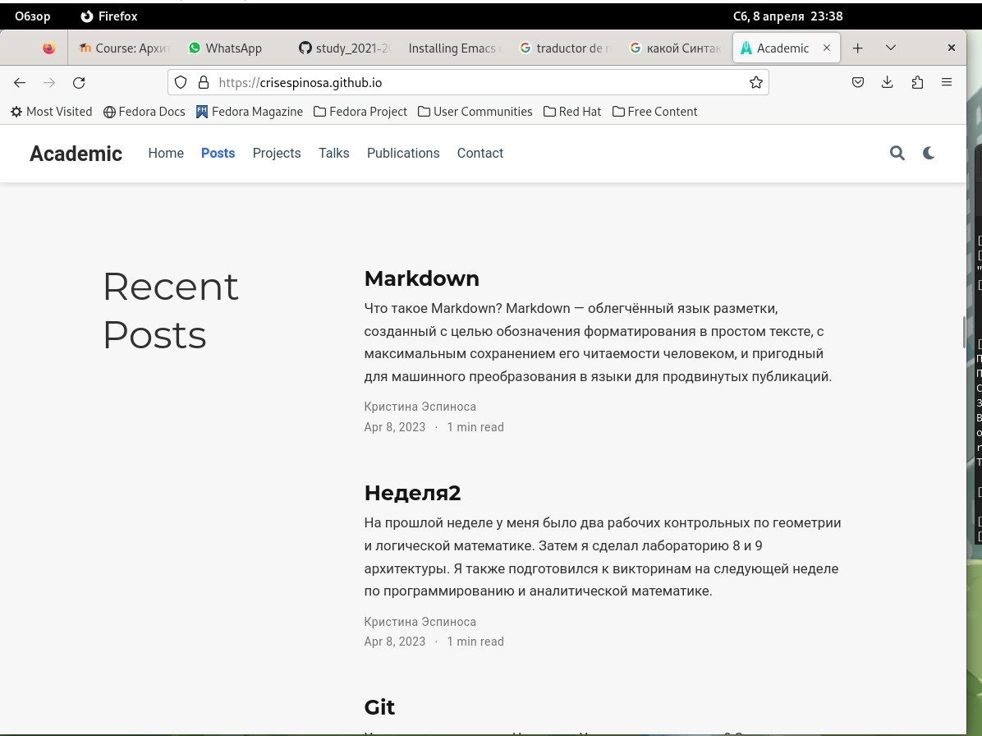 # Выводы

Мы изменили информацию о навыках, достижениях и опыте и добавили новые посты.

# Список литературы